Asignatura: English (2° Semestre) | N° De La Guía: 1 (OCTUBRE)
Título de la Guía: “PRESENT PERFECT CONTINUOUS” (forma afirmativa)
Objetivo de Aprendizaje (OA): OA 10 Leer y demostrar comprensión de ideas principales e información relevante en textos descriptivos, informativos, narrativos y expositivos auténticos, simples y de variada extensión. Describir acciones del pasado que continúan en el presente, como she has been feeling tired for two months
Nombre Docente: María Teresa Sanhueza C.
Nombre Estudiante: | Curso: 3° Medio D-E

El present perfect continuous

El present perfect continuous es un tiempo verbal que en español equivale a la forma verbal: yo he estado comiendo, tú has estado comiendo, él ha estado comiendo...

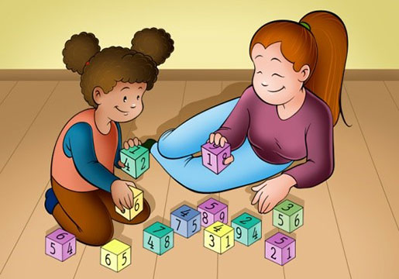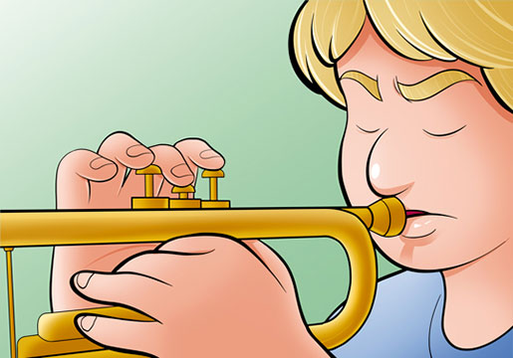
They've been playing all afternoon. He has been practicing for two hours
Han estado jugando toda la tarde. Ha estado ensayando por 2 horas.

El present perfect continuous se utiliza para:
Expresar una acción que empezó en el pasado y todavía continúa en el presente.

Example: I've been trying to sleep for half an hour.
Llevo media hora intentando dormir

Expresar una acción que empezó en el pasado y que acaba de terminar. Normalmente se puede ver un resultado en el presente.

Example: I'm tired. I've been correcting exams.
Estoy cansada. He estado corrigiendo exámenes.

¿Cómo se construye el present perfect continuous?
- La forma afirmativa

Remember structure HAVE/ HAS +BEEN + VERB ING
HAVE se abrevia ´ve y se usa con los pronombres I-YOU-WE-THEY
HAS se abrevia ´s y se usa con los pronombres SHE-HE-IT

¿Dudas? ¿Consultas? Me pueden enviar un e-mail a msanhueza@sanfernandocollege.cl de Lunes a Viernes de 9:00 a 18:00 hrs. y yo aclararé sus dudas.

LES RECUERDO QUE PARA LA EVALUACIÓN DE OCTUBRE ES NECESARIO QUE LEAN Y SE ESTUDIEN ESTA GUÍA Y LA SIGUIENTE DONDE TENDRÁN QUE APLICAR ESTE CONTENIDO EN ACTIVITIES.

